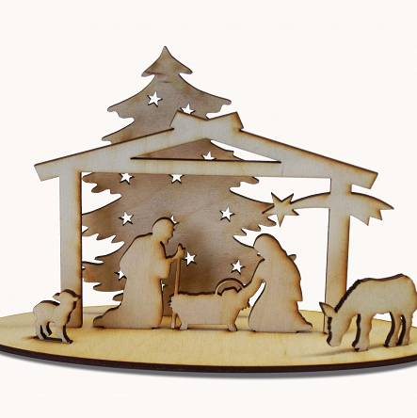
Życzenia na Święta Bożego Narodzenia

Na cudowne Święta Bożego Narodzenia,
życzymy wszystkim odnalezienia własnej drogi do Betlejem swojego serca. Niech Dzieciątko Jezus obdarzy nas łaską przemiany i upodobni nas do siebie. Wtedy bowiem będziemy najpiękniejsi. Wtedy też poczujemy się prawdziwie szczęśliwi...

Niech Nowy Rok przyniesie nam radość, miłość, pomyślność
i spełnienie wszystkich marzeń, a gdy się one już spełnią, niech dorzuci garść nowych marzeń,
bo tylko one nadają życiu sens!
W Nowym 2022 Roku życzymy wielu szczęśliwych chwil...
Szczęścia w domu i wszędzie, gdzie będziemy..

życzy
Dyrekcja, Grono Pedagogiczne oraz Pracownicy
Zespołu Szkolno – Przedszkolnego w Dubiecku

